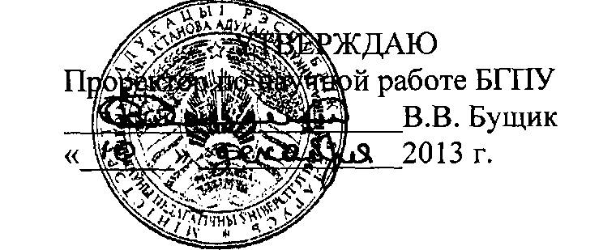

АКТ

о внедрении результатов НИР

Настоящий акт составлен об использовании в учебном процессе разработки- лабораторной работы «Определение равновесного краевого угла смачивания поверхности водой», выполненной по теме НИР «Разработка основ управления смачиваемостью поверхности алюминия и его сплавов модифицированием состава и структуры поверхности», номер государственной регистрации 20130416, номер темы 755.

Разработка использована в учебном процессе кафедры общей физики с 14.10.2013 г.

Разработка используется в процессе написания курсовых и дипломных работ и позволяет исследовать поверхностные свойства твердых тел; овладеть методом іпределенйя краевых углов смачивания.

Описание объекта внедрения прилагается и является неотъемлемой частью Акта.

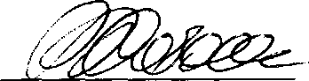

В.Р.Соболь

Заведующий кафедрой общей физики БГПУ

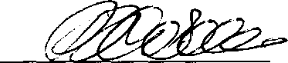

В.Р. Соболь

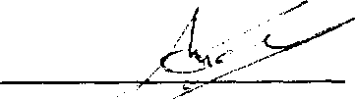

И.С. Ташлыков

Сотрудники, использовавшие разработку:

ОПИСАНИЕ ОБЪЕКТА ВНЕДРЕНИЯ

Лабораторная работа «Определение равновесного краевого угла смачивания поверхности водой»

1. Краткая характеристика объекта внедрения и его назначения: данная лабораторная работа направлена на формирование у студентов навыков исследователя, на развитие умений строить гипотезы и формировать логические умозаключения. Цель работы: исследовать поверхностные свойства твердых тел; овладеть методом определения краевых углов смачивания.
2. Разработчики: магистрант БГПУ Яковенко Ю.С., студент 5 курса физического факультета БГПУ Казицкий Е. Э.
3. Фамилия и инициалы преподавателей, использующих разработку: И.С. Ташлыков, доктор физико - математических наук, профессор; В. Р. Соболь, доктор физико - математических наук, профессор.
4. Начало использования объекта внедрения 14.10.2013 г.
5. Число студентов, пользующихся разработкой: 7 человек.
6. Дата и номер протокола заседания кафедры, на котором разработка рекомендована к внедрению: протокол №1 от 14.10.2013

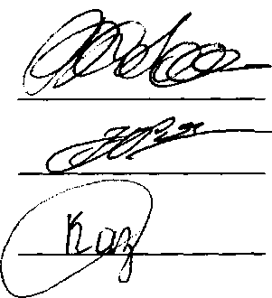

В.Р. Соболь

Ю.С. Яковенко

Е. Э. Казицкий

Зав. кафедрой общей физики

Разработчики: